穿梭在莎士比亚故乡——斯特拉夫德
斯德拉夫德距英国曼切斯特 90公里，是个典型的英国古镇。小镇方圆不足两公里，可称之为迷你小镇。小镇虽小，却有一条清清的布仑河流过。布仑河上有游船，坐游船可以游览小镇风情。我有幸来到斯德拉夫德，看到小小的斯德拉夫德游人如织，来自全世界各地的人们到这里不是来感受英国古镇的风情，而是来寻访莎士比亚的故乡。
斯德拉夫德因莎士比亚而出名。在流过斯德拉夫德的布仑河岸边竖立着莎士比亚的塑像，边上开放式公园里座落着许多人物雕像，看到这些雕像就会使人想起莎士比亚笔下的人物。
短小的斯德拉夫德古镇，上世纪的老房子保存得完好，和欧洲人一样，房前屋后都种着各种各样的花草树木。在一幢不起眼的木结构的两层楼的老房子门口，我看到在一扇木门上挂着一块小牌子，要不是这块牌子，我绝不会把它和莎士比亚联系在一起。
从后院进去是莎士比亚的纪念馆，从莎士比亚曾经睡过的床和书桌，屋里陈列的东西，可以看到莎士比亚当年的生活十分的一般。
莎士比亚13岁时父亲工厂破产，为了生活，莎士比亚只好放弃学业去伦敦打工。莎士比亚当过牵马人，在剧院里跑过龙套，直到后来和一个中产阶级的姑娘结婚生活才算稳定下来。
莎士比亚一生好爱戏剧，就在这老房子里写下了32个剧本和154首十四行诗。遗憾的是莎士比亚一生辛劳，却没得到金钱和荣耀，直到他52岁去世后整整一个世纪人们才发现他的才华，才被人们誉为欧洲文艺复兴时期最伟大的剧作家和文学家。
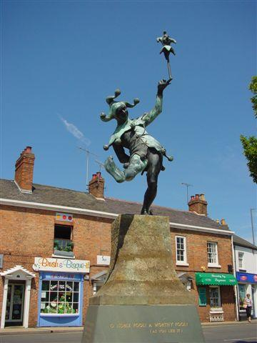
莎士比亚戏剧人物,很小的一个小镇，古典、优雅、平和、友好、安静。建筑以都铎式为主(木梁和砖头)。
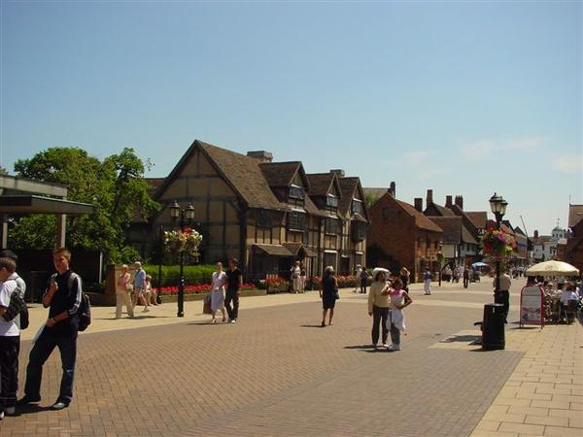
莎士比亚故乡街道游人如织
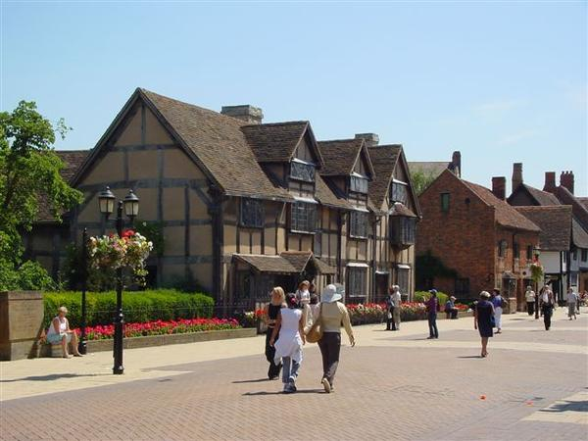
到了莎士比亚的家,这就是诞生过莎士比亚的房子，奇迹般的完好保存了下来。而在很久很久以前，少年莎士比亚就从那个门口频繁进出吧？
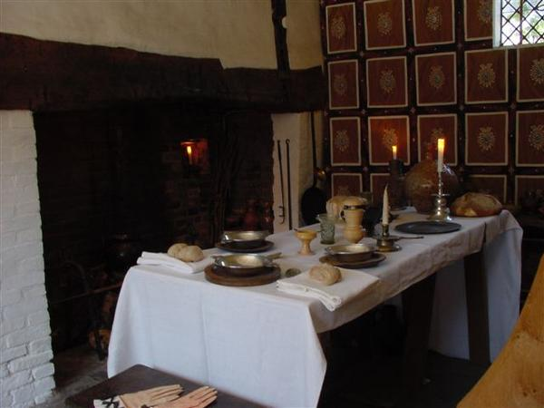
家里的陈设依然如故
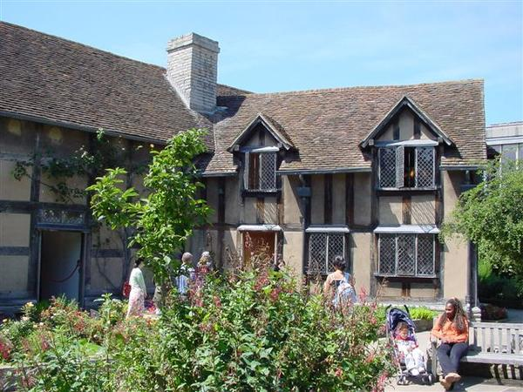
家里的后花园
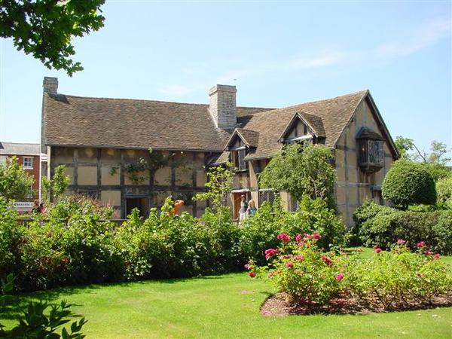
花园不大,但很温馨的感觉
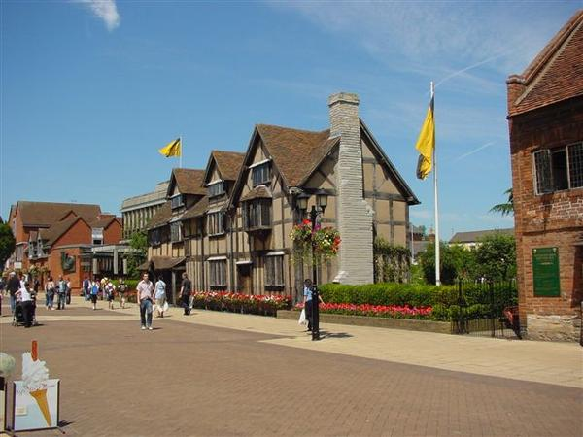
另外一个角度拍的莎翁故居
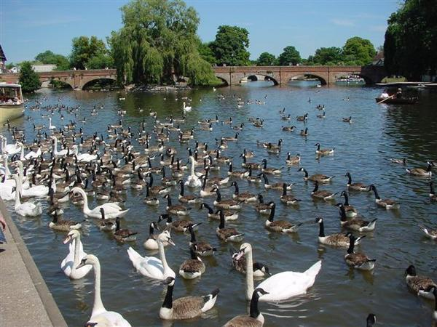
流过小镇的布仑河
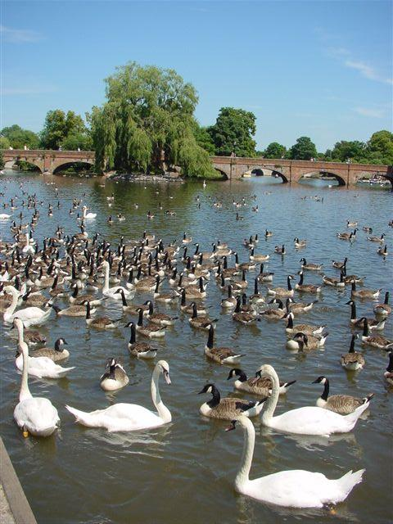
河上是众多的等待游人投食的水鸟
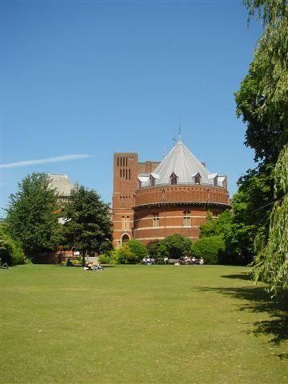
小镇的礼堂
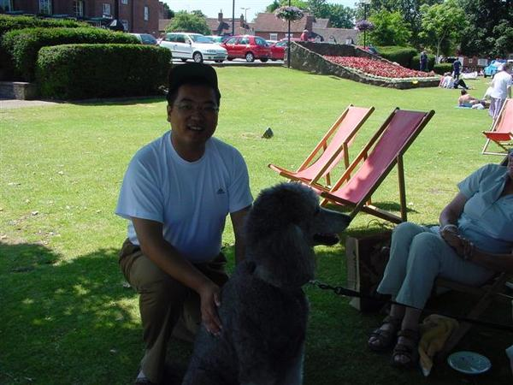
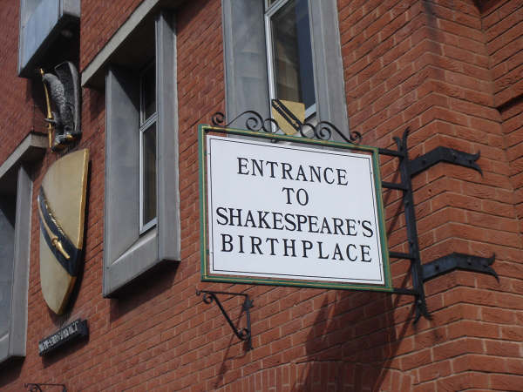
感觉莎士比亚一生的勤奋和努力，可他的荣耀都留给了后人，留给了斯德拉夫德。离开时我又一次回首那平淡无奇却成就了一代文学伟人，巨匠的老房子，感叹天才已去，而小镇却依然热闹……。

